Контроль герметичности и натекания газов и анализ испаряемых частиц в дугогасительных камерах квадрупольным масс-спектрометром
Кудюкин А.И.
Аспирант
РГУ имени С.А. Есенина, физико-математический факультет, Рязань, Россия
a.kudykin@365.rsu.edu.ru

При наличии дефекта поверхности изделия или паяного шва образуется течь, из-за перепада давлений, гелий из ВДК будет попадать в камеру, к которой подключен масс-спектрометр. По масс-спектру можно понять насколько сильная течь и сравнить с эталонной. ВДК можно считать герметичной если величина течи Q₁ < 10⁻⁶ мбар·л/c. При такой течи в систему попадет 1cм³ постороннего газа в течении 12 суток.
Течи возникают в системах благодаря различным дефектам используемых материалов или в соединениях между ними:
- некачественная пайка, сварка или склейка;
- поры и трещины в материале, образовавшиеся благодаря механическому стрессу или в процессе изготовления;
- неплотности в соединениях и фланцах;
- так называемые, "холодные" или "горячие" течи, открывающиеся при экстремальных температурах.
В случае постепенного уменьшения давления в камере масс-спектрометра необходимо проводить подачу сухого азота с применением регулирующих натекателей. Если давление увеличивается, то необходимо частично приоткрыть клапан системы вспомогательной откачки. Проводится выдержка ВДК под давлением. (Рис. 1)
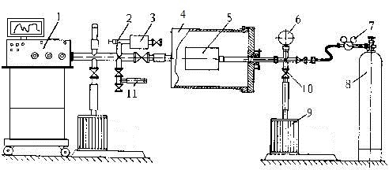
Рис. 1. Схема установки для контроля методом вакуумной камеры.
1 – квадрупольный масс-спектрометр, 2 – натекатель, 3- баллон с аргоном, 4 – камера, 5 – ВДК, 6 – мановакуметр, 7 – редуктор, 8 – баллон с гелием, 9 – вакуумный насос, 10 – вакуумный клапан, 11 – калибровочная течь.

Калибровочная течь представляет собой герметичный металлический баллон, с одной стороны которого находится трубка для подсоединения течи к вакуумной камере. (Рис. 2.) Внутри баллона трубка соединяется с проницаемым элементом, который выглядит как шарообразная колба и кварцевого или молибденового стекол. Стенки баллона, трубки и проницаемого элемента образуют замкнутый объем, заполненный гелием. В процессе эксперимента происходит диффузия гелия через стенки колбы проницаемого элемента. Толщина стенки, площадь поверхности проницаемого элемента и давление гелия в баллоне определяют диапазон потоков, необходимых для калибровки.
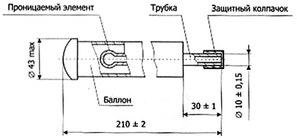
Рис. 2. Схема калибровочной течи

Калибровочную течь нужно зарегистрировать на масс-спектрометре, чтобы в дальнейшем по масс-спектру эталонной течи следить за другими и сравнивать пики масс-спектрометра. На рисунке 3а видно, что показания гелия минимальны, соответствуют норме вакуумной системы
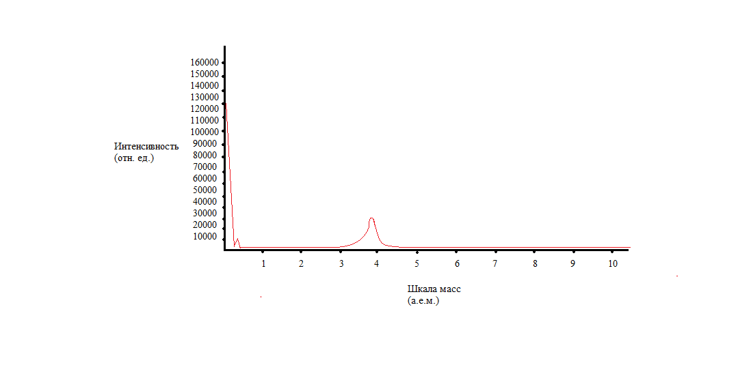 | 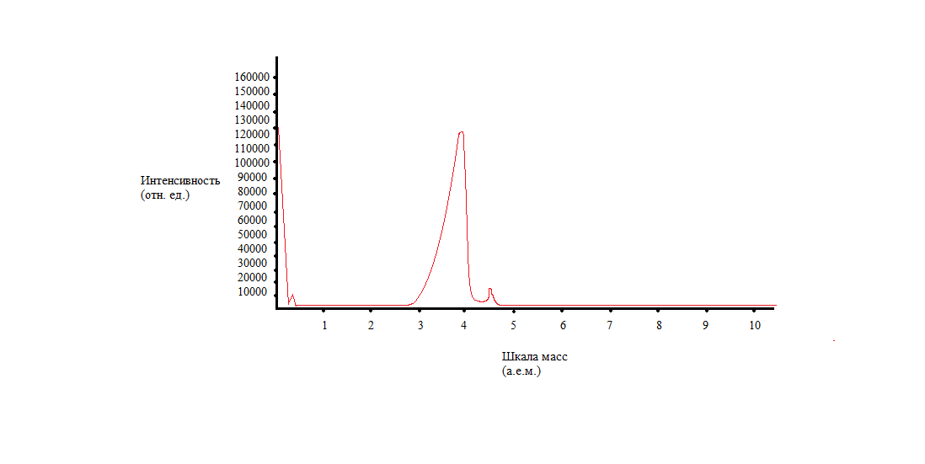
а | б
Рис. 3. График формирования пиков масс-спектрометра при калибровочной течи

При дефекте вакуумной дугогасительной камере (некачественная пайка, поры или трещины и т.д.) показания на масс-спектрометре изменятся, интенсивность гелия сильно увеличится, т.к. он начнет проникать через отверстие внутрь вакуумной дугогасительной камеры. (Рис. 3б)

Список литературы:
- Пипко А. И. Конструирование и расчет вакуумных систем [Текст] / А. И.Пипко, В. Я.Плисковский, Е. А. Пенченко — М.: Энергия, 1970. — 504 с.
- Лебедев А.Т. Масс-спектрометрия в органической химии [Текст] /. А.Т. Лебедев. — М.: Бином, 2003. — 493 с.
- Тахистов В.В., Органическая масс- спектрометрия [Текст] / В.В.Тахистов, Д.А. Пономарёв. — СПб.: ВВМ, 2005. — 346 с.
- Николаев А. Г. Влияние остаточного газа на зарядовое распределение ионов в плазме вакуумного дугового разряда/ А. Г. Николаев, Е. М.Окс, Г. Я. Юшков// Журнал технической физики. — 1998. —№ 9. — С.24-28.

